Cümle doğru ise D, yanlış ise Y harfini yazınız.

A
8
Puan
Adı Soyadı:  Tarih: 10 / 03 / 2010
Sınıfı: 8/E
No: Aldığı Not:
2009–2010 EĞİTİM-ÖĞRETİM YILI
AZİZE ABDULKADİR HAMAMCIOĞLU İLKÖĞRETİM OKULU
8.SINIF FEN VE TEKNOLOJİ DERSİ 2.DÖNEM 1.SINAV SORULARI

Bir ses dalgasında tepe ve çukur noktalar arasındaki mesafenin iki katına ‘’genlik’’ denir.
Ses dalgaları soğuk maddede daha hızla yayılır.
Asitler metal kaplarda saklanmalıdır.Çünkü camla tepkimeye girerler ve H gazı açığa çıkarırlar.
pH değeri 5.5 olan bir madde bazik bir madde,
pH değeri 8.5 olan madde asidik bir maddedir
Frekansı 20 Hz’den düşük olan seslere ultrason denir.
Ses bir enerjidir ve başka bir enerjiye dönüşebilir.
Fazla miktarda fosfor ve klor iyonu içeren sular ‘’sert su’’olarak adlandırılır.
İki hidrojen atomunun birleşmesinden (H ) molekülü oluşur ve aralarındaki bağ kovalent bağdır.

Aşağıdaki boşlukları uygun kelimeleri bularak doldurunuz.
B
3
Puan

- 1 saniyede, bir noktadan geçen dalga sayısına ……………………………. denir.
- Ses şiddeti, sesin ………………………………………….. bağlıdır.
- Boş şişeye vurduğumuzda ………………………….ses , içi su dolu şişeye vurduğumuzda ……………………..ses çıkar.

Aşağıdaki soruların doğru seçeneğini bularak yuvarlak içine alınız. Her bir soru 4 puandır.
C
60
Puan

1) Metaller ile ametaller arasında iyonik bağ, ametaller arasında ise kovalent bağ oluşur.
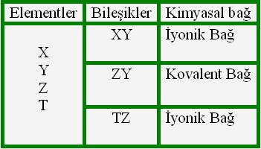

Çizelgedeki elementler ile ilgili aşağıdakilerden hangisi doğrudur?
X Y Z T
A) Metal Ametal Ametal Metal
B) Metal Metal Ametal Metal
C) Metal Ametal Metal Metal
D) Ametal Metal Ametal Ametal

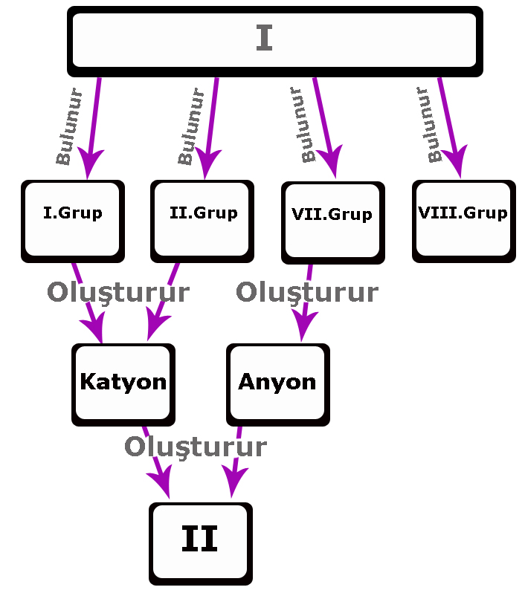
2)

Kavram haritasında I ve II ile gösterilen kutucuklara yazılması gereken sözcük veya sözcük grupları hangi seçenekte doğru olarak verilmiştir?
I II
A) Periyodik Tablo İyonik bağ
B) Elementler Kovalent bağ
C) Periyodik tablo Kovalent bağ
D) İyonlar İyonik bağ

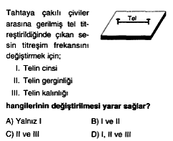
3)

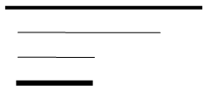
4) Mustafa gitarına tel takacaktır ve konsere çıkacaktır. Yukarıdan aşağı doğru a ,b ,c ve d telleri sıralanmıştır.
Gitardan en ince sesi elde etmek için hangi teli kullanmalıdır?

- a B) b C) c D ) d

5) Aşağıda grafiği verilen ses dalgalarından hangisinin frekansı en büyüktür?

A) B)

C) D)

6) Atom numarası 19 olan K elementinin periyodik tablodaki yeri hangi seçenekte doğru verilmiştir?
A) 5. Periyot, 1A grubu B) 4. Periyot, 1A grubu C) 2. Periyot, 3A grubu D) 3. Periyot, 1A grubu

7) Aşağıdaki bileşiklerden hangisi asittir?
A) NaCl | B) KOH | C) NH₃ | D) HNO₃
8) I- Turnusolu kırmızıya çevirirler.
II- Yakıcı özelliğe sahiptirler.
III- Tatları acıdır.
IV- Sulu çözeltisi elektrik akımını iletir.
Yukarıdakilerden hangisi asitlerin özelliğidir?
A)Yalnız I B) I-II C) I-II-IV D) Yalnız III
9)
Element | Elementin Özelliği
X | Elektron ortaklığı yapabilir
Y | Elektron verir, almaz
Z | Kararlı yapıdadır
T | Kendi aralarında bileşik yapmaz
Yukarıda özellikleri verilen elementler ile ilgili aşağıdaki ifadelerden hangisi yanlıştır?
A) X bir ametaldir
B) Z hiçbir atomla bileşik yapmaz
C) Y ve T aralarında iyonik bağlı bileşik oluştururlar.
D)T'nin görünümü parlaktır.

10) I- pH değeri 7'den küçüktür.
II- Sulu çözeltileri elektirk akımını iletir
III- Asitlerle tepkimeleri sonucu tuz ve su oluşur.
Yukarıda verilen bilgilerden hangisi ya da hangileri
asitler için doğru bazlar için ortaktır?
A)I ve III B)I ve II C)Yalnız II D)Yalnız I
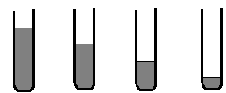
11)

Şişe müziği yapmaya karar verdik farklı miktarlarda aynı sıvıyı şişelere doldurduk. Sırasıyla A ,B, C ve D şişelerine sırayla üflediğimizde en kalın sesi ve en ince sesi hangi şişelerinden elde ederiz?

kalın ince
A) B D
B) A D
C) C D
D) D A

12) Bilgi: Asit ve bazların tepkimesi sonucu tuz ve su oluşur.Bu olaya nötrleşme denir. Verilen bilgiye göre aşağıdaki kapların hangisinde tuz oluşmaz?
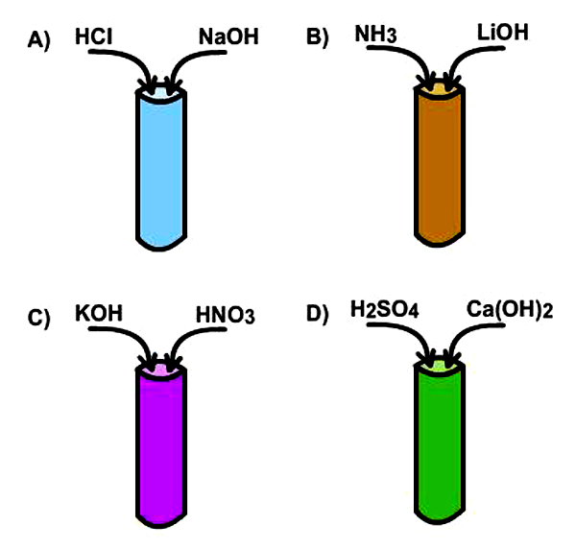
13) Aşağıdakilerden hangisi sert sular için verilen yanlış bir ifadedir?
A)Sert su, insanın diş ve kemik sağlığı açısından faydalıdır.
B)Klorlama sert suları yumşatma yöntemlerinden biridir.
C)Sert sular enerji kaybına neden olabilir
D)Sert sular, çamaşır ve bulaşık makinalarına zarar verir.

14) Aşağıdakilerden hangisi bazlara ait özellik değildir?
A) Kırmızı turnusol kağıdını maviye çevirirler
B) Metallerle tepkimeye girerek H₂ gazı açığa çıkarırlar
C) Tatları acıdır
D) Sulu çözeltileri elektrik akımını iletir

15) Kimyasal tepkimeler için aşağıdakilerden hangisi yanlıştır?
A) Atomların türü ve sayısı korunur
B) Kütle korunur
C) Moleküllerin sayısı ve türü değişmez
D) Tepkime sonucunda oluşan maddelere ürünler denir.

Aşağıdaki soruları açıklamalara uygun şekilde cevaplayınız.
D
29
Puan

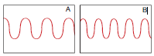
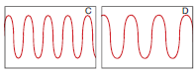
1) Aşağıda verilen ses dalgalarına göre soruların doğru cevaplarını boşluklara yazınız. (5 p)

a) İnce sesler:…………
b) Kalın sesler:………..
c) Şiddetli sesler:…………….
d)İnce ve şiddeti ses:…………………..
e)Kalın ve düşük şiddetli ses:…………………..

2) Aşağıda verilen iyonları kullanarak bileşik oluşturunuz. (16p)
 | H⁺¹ | Na⁺¹ | Ca ⁺² | Al⁺³
Cl⁻¹
(NO₃)⁻¹
(CO₃)⁻²
(PO₄)⁻³

3) Aşağıda verilen kimyasal tepkimeleri uygun katsayılarla denkleştirin.(3 p)

-- H₂O H₂ + O₂

-- Fe + Cl₂ FeCl₃

-- Br₂ + KI I₂ + KBr

4) Aşağıdaki tanımları uygun kavramlarla eşleştiriniz.(5 p)
Tanımlar | Eşleştirme | Kavramlar
1.Frekans birimidir. | 1. | a.Ses yüksekliği
2.Sesin incelik ve kalınlığına denir. | 2. | b.Ses
3.Düzensiz frekansta titreşen cisimlerin oluşturduğu sestir | 3. | c.Katı
4.Cisimlerin titreşmesiyle oluşan bir enerji türüdür. | 4. | d.Gürültü
5.Ses en hızlı bu ortamda yayılır | 5. | e.Hertz

BAŞARILAR…
Sefa ÖZKAN
Fen ve Teknoloji Öğretmeni

